Notre objectif ici est de retrouver le compagnon qui a été le plus fidèle au Ringbearer. Le fichier Desktop nous indique le format des mots de passe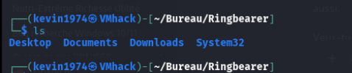
Dans le dossier Downloads, on nous indique que nous ne sommes pas invites.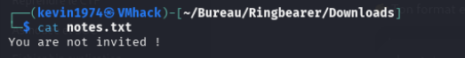
La base SAM est une base de données qui stocke les mots de passe associés aux utilisateurs locaux. Il est possible de dumper les mots de passe si l’on parvient à récupérer la bootkey, laquelle est stockée dans la base SYSTEM.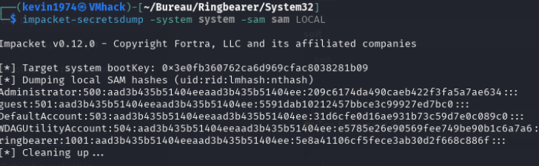
Ainsi, avec le hash NT que l’on a récupéré, il est possible de cracker le mot de passe.
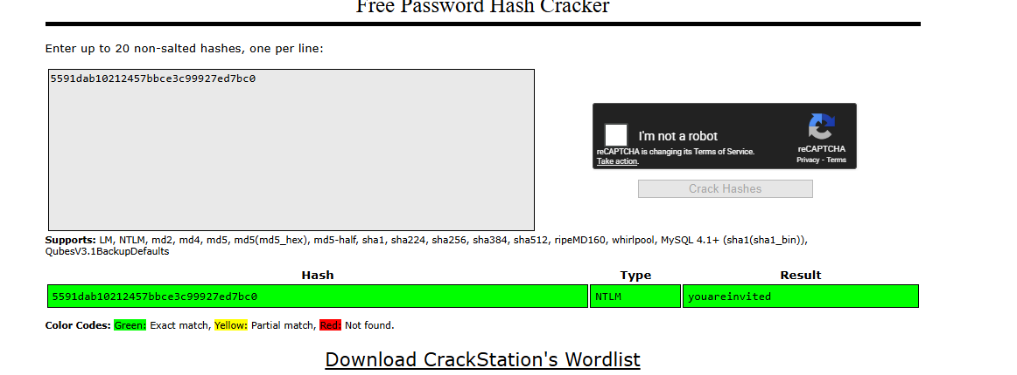
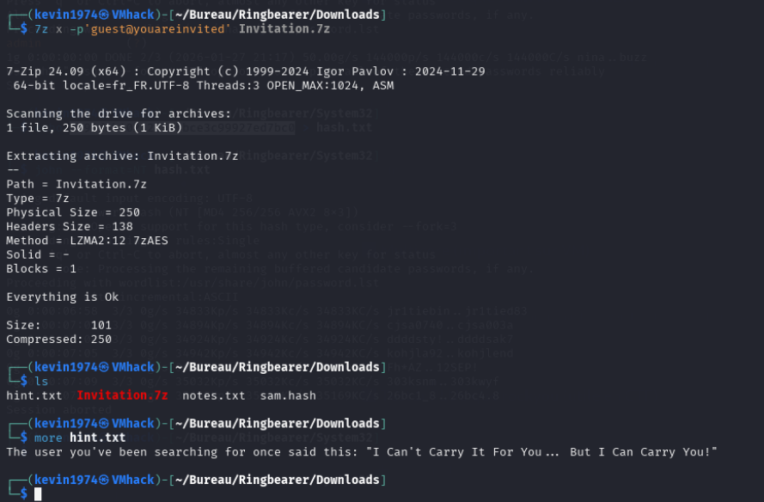
En effectuant des recherches sur Internet, on retrouve le nom samwiseg. La personne que nous devons retrouver est donc samwiseg.
Nous allons maintenant nous intéresser au dossier…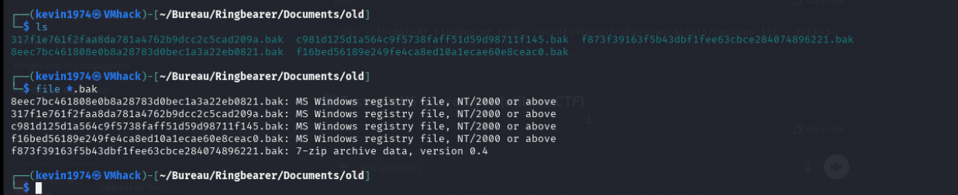
On y trouve plusieurs fichiers de sauvegarde. En regardant de plus près, on remarque que l’un des fichiers est déguisé et qu’il s’agit en réalité d’une archive ZIP, tandis que les autres fichiers correspondent à des sauvegardes des bases SAM, SYSTEM et d’autres fichiers.
Il ne nous reste plus qu’à identifier les bases SAM et SYSTEM, puis à reproduire la même manipulation qu’auparavant afin d’ouvrir l’archive 7z.
